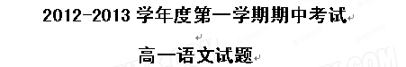
本试卷分第I卷（阅读题）和第Ⅱ卷（表达题）两部分。考生作答时，将答案答在答题卡上，在本试卷上答题无效。
第I 卷 阅读题
一、现代文阅读（9分，每小题3分）

阅读下面文字，完成1-3小题。
母语文化及其他
这些年来，汉英文字混杂的确已到了非常严重的程度。时下，无论是书面行文还是口头语言，甚至有的报纸也公开用汉英混杂的形式做标题。到头来，弄得中国人很可能必须先学会英语才能看懂读懂自己的语言。因此，保卫我们的汉语言文字的纯洁和历史传统，应该说已是刻不容缓。
洋泾浜汉语的流行，已经到了影响国家文化安全的程度了吗？世界文化史上最古老的三种文字：古代埃及人的圣书字和古代苏美尔人的楔形文字已经先后于公元前３００—４００年消亡了，眼下就只剩下汉字了。今天社会对汉语的轻视和对英语的盲目崇拜，已经到了非常麻木的状态。眼下不是英语的强势入侵，而是我们的文化传承者面对入侵自动解除了自己的武装。对西方语言的盲目崇拜，实际上表现的是对民族文化的轻视和自信力的缺失。
我们强调保卫民族语言的纯洁与所谓的民族主义是截然不同的两回事。一部五千年文明史证明，我们中华民族历来强调融合其他民族的优秀文化为我所用。但是融合而非照搬，比如，因先辈的智慧，在引用外来语上，用音译有了我们今天惯用的“咖啡”，用意译有了汉语“电话”，音译加意译就有了今天的“芭蕾舞”。这些文字，都悄无声息地引外来文化为我所用，大大丰富了汉语的文化表达。史料考证，中国文化史上有三次吸收外来语高潮，第一次汉唐通西域，佛教传入中国，外来语“葡萄”、“骆驼”“圆满”等从西域语言和佛语中引入汉语，此后被我们用了数千年。如今很少有人知道这是舶来品。第二次外来语高潮是鸦片战争以后，从英语中引进了坦克、沙发、吉普车等，从日语中引进了组织、纪律、政府、党、政策等等一类词汇，至今这些词汇已融入我们的主流语言。这些机智巧妙的引用，表现的是先辈们的大智慧，重要的是把外来语化为了我们的血肉。第三次高潮是近些年的事，改革开放以后，随着我们对外交往的扩大，外来语似大潮汹涌，堪称中国文化史上的一次盛举。其实，在面对外来语强势到来时，汉语言的应对办法还是很多的，改造也罢，融合也罢，有先辈经验可资借鉴。关键是重视不够。
“洋泾浜”的拥趸者，有一种悖论，认为中国方块文字字义多，太难学，不如２６个拼音字母易懂易记，随便几个字母组合就是词组，含义深广。其实，这大大误读了中国汉字。据中西方文字学家共同研究考察的结果，以独立单字为单位的中国汉字，无论表情达意还是承载信息、字义储存的容量上，都大大优于西方其它文字。特别是汉字还是世界上唯一一种成为书写艺术的文字。它在文字与艺术，象形与表意的绝妙结合上，堪称世界一绝。曾有人为汉字不能进入计算机表示过担心，认为方块字束缚了中国文化与世界融合的手脚。岂料，随着聪明智慧的中国人对输入法的研究开掘，这个问题迎刃而解，中国文字昂首进入计算机时代，现在汉字已经成为世界上输入电脑最快的文字了。有例为证，联合国机关部门统计，在如今联合国常用的６种文字的文件和书籍中，汉字版是最薄的版本。
文字之争说穿了是国家软实力之争，是话语权之争。近年来，世界主要大国都在用法律形式维护本国语言，法国把每年３月２０日定为“国际法语日”，总统在这一天要出来讲话，号召保卫法语。德国人坚决反对德英语言混杂，提倡在德国要讲德语。美国近年也颁布法律，坚决维护其强势英语的地位。在这场文化角逐中，中国既要有海纳百川的开放胸襟和博大胸怀，同时也要坚决捍卫我们的汉语言文化传统，这是我们中华文化的命根子，是祖宗留给我们的万世基业。
1.关于母语文化的理解，不符合原文意思的一项是 （ ）
A.母语文化是有着悠久历史传统的纯洁的文化，但随着近年来“洋泾浜”汉语的流行，它的安全已经受到了影响。
B.母语文化是民族主义精神的载体，强调保卫民族语言的纯洁，实质上就是延续民族主义精神。
C. 母语文化具有强大的融合力，它能融合其他民族的优秀文化，在一定程度上丰富汉语的文化表达。
D.母语文化是中华文化的根本所在，这就要求我们，当外来语强势入侵时，必须坚决捍卫汉语言文化的纯洁与历史传统。
2.下列关于“母语文化”与“外来文化”关系的表述，符合原文意思的一项是（ ）
A. 我们的母语文化受到外来文化的强势入侵，如近些年来汉英文字混杂使用已经到了非常严重的程度，我们的母语文化有可能被外来文化完全取代。
B.外来文化已经严重影响了我们的母语文化的安全，而我们的母语文化面对入侵自动解除了武装，对外来文化采取了盲目崇拜的态度。
C.我们的母语文化历来不排斥外来文化，而是善于融合、改造、照搬外来文化为我所用，发生在中国文化史上的三次吸收外来语高潮就是明证。
D.文字之争实际是国家软实力之争，是话语权之争，因此我们不能因吸收外来文化而损害母语文化的纯洁和历史传统。
3.根据原文提供的信息，下列推断不正确的一项是 （ ）
A.“咖啡”“俱乐部”“银行”“电话”“菠菜”“啤酒”“芭蕾舞”等外来词都是通过音译而进入汉语基本语汇的，并在我们的日常生活中长期使用，如今已没有人知道它们是外来词语了。
B．对西方语言的盲目崇拜，实际上是某些国人轻视民族文化、缺失自信力的表现。
C．汉字具有文字与艺术、象形与表意绝妙结合的特点，而且是输入电脑最快的文字，这些都是她优于西方其他文字之处。
D．汉字是世界文化史上最古老的文字之一，能保留至今，跟我们中国有海纳百川的开放胸襟和博大胸怀不无关系，因此，我们完全可以通过或改造或融合等方法来应对外来文化的入侵。
二． 古诗文阅读（36分）
- 阅读下面文言文，完成4—6题。（9分）
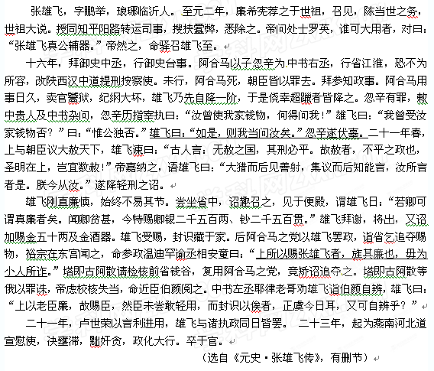

4.对下列句子中加点词语的解释，不正确的一项是（ ）
A.十六年，拜御史中丞 拜：拜见
B.阿合马用事日久，卖官鬻狱 用事：掌权
C.忽辛遂伏辜 辜：罪
D.雄飞受赐，封识藏于家 识：作标记
5.下列四组中，能直接表现张雄飞清廉，能干的一组是（ ）
①搜挟蠹敝，悉除之 ②张雄飞真公辅器 ③惟公独否
④雄飞受赐，封识藏于家 ⑤决壅滞，黜奸贪 ⑥汝所言者是，朕今从汝
A.①③⑥ B.②③⑤ C.①④⑤ D.②④⑥
6.下列对原文有关内容的理解，不正确的一项是（ ）
A.张雄飞受廉希宪推荐，世祖召见他，他陈述了当时国家要做的最重要的事情，世祖很高兴，授予他同知平阳路转运司的职务。
B.阿合马让自己的儿子忽辛担任中书右丞，巡视管理江淮一带的事务，阿合马担心儿子不被张雄飞容纳，就让儿子改任陕西汉中道提刑按察使。
C.忽辛犯罪，世祖令中贵人和中书省官员一起审问，忽辛说审问的官员都曾经收受过忽辛家的钱物，只有张雄飞没有收过。
D.塔即古阿散等人因犯罪被杀后，皇帝考虑阿合马的余党检查核实可能有误，命令温迪罕和丞相安童复查。张雄飞没有听从耶律老哥的建议辨白。
7.将下面文言文翻译成现代汉语。（10分）
①雄飞曰：“如是，则我当问汝矣。”忽辛遂伏辜。(5分)
译文：＿＿＿＿＿＿＿＿＿＿＿＿＿＿＿＿＿＿＿＿＿＿＿＿＿＿＿
②上所以赐张雄飞者，旌其廉也，毋为小人所诈。（5分）
译文：＿＿＿＿＿＿＿＿＿＿＿＿＿＿＿＿＿＿＿＿＿＿＿＿＿＿＿

- 古代诗歌阅读（11分）

阅读下面这首宋词，完成8～9题。
少年游 早行
林仰
霁霞散晓月犹明，疏木挂残星。山径人稀，翠萝深处，啼鸟两三声。
霜华重迫驼裘冷，心共马蹄轻。十里青山，一溪流水，都做许多情。

8、词的题目为“早行”，词人在上阕是如何表现“早”的？“啼鸟两三声”运用了什么手法？有何作用？（5分）

9、词的下阕表现了词人怎样的心境？又是如何表现的？请结合词句简要分析。（6分）

（三）名篇名句默写(6分)
10.（1）携来百侣曾游 ， 。
（2） ，壮士一去兮不复还。
（3） ，就在沉默中灭亡。
（4）一鼓作气，再而衰，三而竭。 ，故克之。
（5）亲贤臣，远小人， 。
（6） ，受上赏。上书谏寡人者，受中赏。
三、实用类文本阅读（25分）
11. 阅读下面的文字，完成（1）～（4）题。
乔布斯：用“禅”改变世界
没有人可以选择命运，乔布斯同样如此。他在生下不久就被父母送给别人收养，尽管养父母非常爱这个孩子，但是家境的困窘还是让乔布斯感到生存的压力。由于他爱捣乱、不服从老师的管理、不完成老师布置的家庭作业和课外作业，学校几次勒令他退学。所幸的是，乔布斯对电子产品有着非凡的兴趣，而且他会非常专注于自己喜欢的事情，以至于母亲要叫醒他，必须要用铅笔戳他的脑袋。
乔布斯高中毕业后选择了一家自己喜欢的大学——俄勒冈的里德学院，为此父母几乎花光了所有的积蓄，为他凑齐了学费。但是乔布斯不到一年就离开了学校。因为“已经看不到其中的价值所在”。他喜欢嬉皮士，喜欢听鲍勃·迪伦的民谣和披头士的摇滚，和狐朋狗友一起酗酒、吸大麻……乔布斯恣意放纵自己，以为可以掌控自己的命运。然而这些没能让他真正“解脱”。最终乔布斯发现，有些东西永远是无法改变的，比如自己的出身，兴趣，生存的社会以及必然走向的死亡。世界并不属于他，他需要学着去适应世界。
在里德大学，乔布斯接触到了佛教里的禅宗，为之深深着迷。禅宗是汉传佛教宗派之一，禅宗认为“一切万法，尽在自心中，何不从于自心顿现真如本性”，禅宗“明心见性”的哲学帮助乔布斯找到了自己的本心，并从中汲取力量。2003年，乔布斯的事业正处于巅峰状态，却被检查出患有胰腺癌，其后虽然治愈，但是屡次休假，经常受到健康问题的困扰。但是面对死亡，乔布斯却从禅宗中得到顿悟：“死亡就是生命中最好的一个发明。它将旧的清除以便给新的让路。”并因此告诫年轻人：“你们的时间很有限，所以不要将他们浪费在重复其他人的生活上。不要被教条束缚，那意味着你和其他人思考的结果一起生活。不要被其他人喧嚣的观点掩盖你真正的内心的声音。还有最重要的是，你要有勇气去听从你直觉和心灵的指示一一它们在某种程度上知道你想要成为什么样子，所有其他的事情都是次要的。”
纵观乔布斯重回苹果之后推出的一系列产品，iMac、iPod、iPhone、iPad等，共同的也是最鲜明的一个特点，就是简约。最直观的外观、最简单的操控方式、最直指人心的功能设计……这些都让苹果产品的用户为之疯狂。而主宰这样的设计方案的，不是所谓的市场调研或者消费者的意见，而是乔布斯的精神世界。
奇虎360董事长周鸿点评乔布斯“做了经典的减法”，也证明了乔布斯从禅宗中得到的简约理念。“我相信乔布斯花了很多时间在内省，从过去的错误中吸取经验教训，只不过他可能不愿意讲出来。” “我想乔布斯在做产品上有一种哲学的高度，他真的能够做取舍。”
在内心里，乔布斯却具有悲天悯人的情怀。乔布斯每天清晨醒来时，总是会问自己： “假如今天是我的最后一天，我应该做什么?”是的，乔布斯每天做的事情，都是对他自己而言最有意义的事情，那些不太重要的事情，他的态度简单而坚定“N0”。乔布斯在经历过死亡威胁之后，悟道：“如果佛祖保佑我重获健康，我将用余生去从事造福世人的伟大工作。”
正是抱有如此热烈的理想，乔布斯才没有在禅中沉醉，他将参禅视为一种途径，通过禅找到造福世人的方法。这又和佛教“慈悲”的说法不谋而合。所以乔布斯的佛教信仰不是“小乘”，而是“大乘”，他能由己及人，他比消费者更了解他们到底需要什么。
在事业上，乔布斯制造了无数的敌人。在苹果公司，除现任CE0蒂姆·库克之外，历任CE0都是他的敌人。他将自己视为苹果的拥有者，不允许其他人对他的决策提出异议。乔布斯之前，苹果历史上有五位CE0，没有一位在苹果善终。
早年的乔布斯就是这样，他从来不是一个维持平衡的人，而从来都是打破平衡的人。跟他一起工作生活过的人都难免会受到伤害，而这样的做法显然与“禅”背道而驰。
正如美国作家杰弗里·扬和成廉·西蒙在其著作((活着就为改变世界：史蒂夫·乔布斯传》中所言，乔布斯“在被自己开创的公司赶出去之后，在‘荒野’之中整整待了15年，在他重新回来的时候，他的内心世界发生了很大的变化，那是一种更加人性化的转变。”
2005年，乔布斯在斯坦福大学的演讲中赠给毕业生这样一句话： “求知若饥，虚心若愚。”显然，一向自命不凡的乔布斯也意识到“foolish”的重要性，认识到自己力量的局限性，而更愿意与其他人合作。
正是在新的开放理念下，乔布斯领导的苹果真正将影响力扩展到全世界。乔布斯曾经有一句很著名的话：“活着就是为了改变世界”。是的，乔布斯的确改变了世界，不过不是用他的霸道和专横，而是合作与开放。这也说明他对“禅”的领悟达到了一个更高的境界．
(1)下列对传记有关内容的分析和概括，最恰当的两项是(5分) ( ) ( )
A．如果不是因为乔布斯能够专注于自己喜欢的事情，这个不服从管理、总是惹是生非的学生就被学校勒令退学了。
B．乔布斯在里德大学接触到了禅宗，他从中明白必须依靠自己的本心去探寻生命的意义，不能盲目附和跟从别人的意见。
C．iMac、iPod、iPhone、iPad等产品取得巨大成功的原因并不是详尽的市场调查，而是乔布斯的设计。
D．在被自己开创的公司赶出后，乔布斯用了15年时间深入感悟“禅”，顺应了“禅”的精神。内心朝着更加人性化的方向转变。
E．本文通过记叙乔布斯对禅宗理论逐步深入的研究，展现了他人生中的多次重要转变，揭示了乔布斯获取重大成功的原因。
(2)文章要揭示的是乔布斯如何用“禅”改变世界，为什么还要花费不少笔墨叙述他的成长经历和学习生涯?(6分)

(3)联系全文，分析乔布斯从“禅”中获取了哪些启示?(6分)

(4)结合文本探究乔布斯成功的因素。 (8分)

第Ⅱ卷 表达题
四、语言文字运用（20分）
12．下列各句中加点的成语使用恰当的一项是（ ）（3分）
A．据介绍，这位盲人并非走后门照顾来的，她在美国女子1500米奥运选拔赛中名列第三，许多明星运动员只能望其项背。
B．这次商品博览会，聚集了全国各地各种各样的新产品，真可谓浩如烟海，应有尽有。
C．王厂长的一席话起了抛砖引玉的作用，引出了许多抓好产品质量的建议。
D．近年来，大量民营企业在泉州落地生根，随之而来的是庞大的外来务工人员子女入学需求，一系列针对外来务工人员子女教育的优惠政策应运而生。
13．下列各句中，没有病句的一句是（ ）（3分）
A. 现在看来，我国高铁技术是在需求驱动下以自主创新在工程技术领域实现了对重大关键技术的突破和掌握，很可能实现对欧美技术的超越。
B．为迎接伟大祖国的62周年华诞，《华商报》将在社会各界的支持下围绕“我与祖国的故事”为主题展开大型征文活动。
C．实体书店犹如一个不可或缺的文化沙龙，它所承载的文化滋养和文化气息，会让城市显得更安详，而没有实体书店的城市，则无异于文化沙漠。
D．随着信息技术的不断发展和进步，使我们可以通过社交服务网站与朋友保持更加直接和方便的联系，扩大交际范围。
14．为下列语句排序，衔接最恰当的一组是 （ ）（3分）
①又仿佛是一块块耀眼的黄金
②油菜整块整块地铺在大地上
③油菜花在四周里舞动的时候
④那种芳香让人想到雅致，想到端庄，想到优美的舞姿
⑤仿佛江南女子晾晒的方巾
⑥就有股色彩的芳香浓浓地灌进了周庄
A．③⑤①⑥②④ B．③⑤⑥②④① C．②⑤①③⑥④ D．②⑥③④⑤①
15．仿照下面的示例，另选三种颜色作为话题，另写三句话，要求内容贴切，句式与示例相同。（5分）
我喜欢理性的蓝，那是生命的宁静致远；
我喜欢高贵的紫，那是智者的自我珍重；
我喜欢热情的红，那是青春的神采飞扬。
答：

16．把下面这个长句改写成几个较短的句子，可以改变语序，增删词语，但不得改变原意。（6分）
在世界文化舞台上展现出独具特色的儒家文化的儒学是一种以伦理道德思想为特质建构了为人们提供不竭的人生意义源泉的生活方式的观念体系。
答：

五、写作（60分）

17、阅读下面文字，按要求作文。
“退一步”而得以海阔天空是中国人“以和为贵”的一种人生大智慧；但有时我们亦不妨“进一步”，或许可以领略“柳暗花明”的美妙境界。
请以“进与退”为话题，写一篇不少于800字的文章。
要求：①角度自选；②立意自定；③除诗歌外，文体不限。
高一语文答案
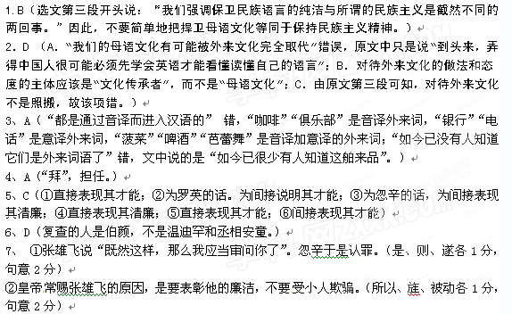参考译文：
张雄飞，字鹏举，琅琊临沂人。至元二年，廉希宪向世祖推荐他，世祖召见他，他陈述当前最重要的事情，世祖很高兴。授予他同知平阳路转运司的职务，他调查揭发各种弊端，全部清除它们。帝问处士罗英，谁是可重用的人，罗英回答说：“张雄飞真正才是能辅助您的人才。”帝认为罗英的话是对的，令驿吏接雄飞来。
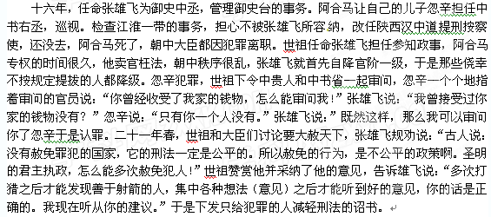 张雄飞为官刚直廉洁谨慎，始终不改他的节操。曾经在中书省办理公务时，世祖派使者急速叫他，在便殿见他，对张雄飞说：“像你这样的人应该可以说是真正廉洁的人了听说你非常贫困，现雇我特意赏你白银二千五百两、钹；千五百贯。”张雄飞拜谢，即将出去时，世祖又下令再赏赐黄金五十两和金酒器。张雄飞接受了世祖的赏赐，封存做上记号，收藏在家中。后来，阿合马的同党因张雄飞被停职，到中书省请求追回世祖赏赐给他的财物，裕宗在东宫听说这件事，命令参政温迪罕告诉丞相安童说：“皇帝赏赐张雄飞的原因，是要表彰他的廉洁，不要受小人欺骗。”塔即古阿散请求检查核实张雄飞过去在中书省任上的财务，重新起用阿合马的余党，最终假借皇帝的命令追查并没收皇帝赏赐给他的财物。塔即古阿散等人不久因犯罪被杀，世祖考虑到阿合马的余党检查核实可能有误，命令亲近的大臣伯颜复查。中书省左丞耶律老哥劝张雄飞到伯颜那里为自己讲明情况，张雄飞说：“皇帝因为我廉洁，所以才赏赐我，但是，我没敢随便使用这些东西并封存做好标记来等待的原因，正是料到有今天，又何必自己去说呢？”
二十一年，卢世荣因善于阿谀被重用，张雄飞和许多官员同时被罢免。二十三年，起用担任燕南河北道宣慰使，判决疑案，清除奸恶贪婪之人，清廉的风俗盛行。死在官任上。
8、“霁霞、晓月、残星、人稀的山径、两三声鸟啼”都体现了“早行”的特点。（2分）
“啼鸟两三声”运用了以动衬静的手法（2分），突出了山路的幽静（1分）。
9、词的下阕表现了词人轻松愉快的心境（2分）。 “霜华”逼人时词人却“心共马蹄轻”，直接体现了词人轻松愉快的心情（2分）。而“十里青山，一溪流水”运用了拟人手法，描写了山水有情，间接体现了景物的赏心悦目和词人的愉悦心情（2分）。
10、略
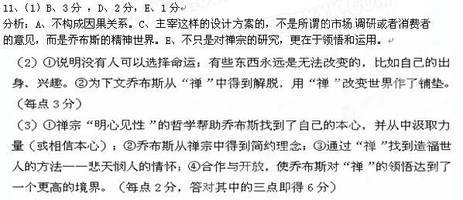
（4）1）专注于自己喜欢的事情。2）不被教条束缚，有勇气听从心灵的指示。
3）有理想，把每天当做生命最后一天珍惜。4）有悲天悯人的情怀。
5）善于反思。 6）善于合作，敢于开放。
7）求知若饥，虚心若愚。（结合文本分析，答出其中4点即可，每点2分）
12、D(A能够望见别人的颈项和后背。比喻赶得上或比得上。多用于否定；B形容典籍、图书等极为丰富；C比喻用自己不成熟的意见或作品引出别人更好的意见或好作品。谦辞)
13、【答案】C(A项，语序不当，应为“掌握和突破”；B项，句式杂糅，“围绕”和“为主题”删掉一个；D项，成分残缺，缺主语，应去掉“随着”或“使”。)
14、C（选自《水墨周庄》油菜“铺在大地”与“舞动”分别从静与动、视觉与嗅觉的角度进行描写。“仿佛”“又仿佛”前后衔接，由“花”而“芬芳”再到“那种芬芳”语句严谨）
15、答案略。（内容3分，句式2分）
16、答案：儒学是一种以伦理道德思想为特质的观念体系，它建构了为人们提供不竭的人生意义源泉的生活方式 ，在世界文化舞台上展现出独具特色的儒家文化.。
17、参考高考评分标准

